Уважаемые Господа!
Предлагаем ознакомиться c предложением на самосвал HOWO 6х4 20м3.

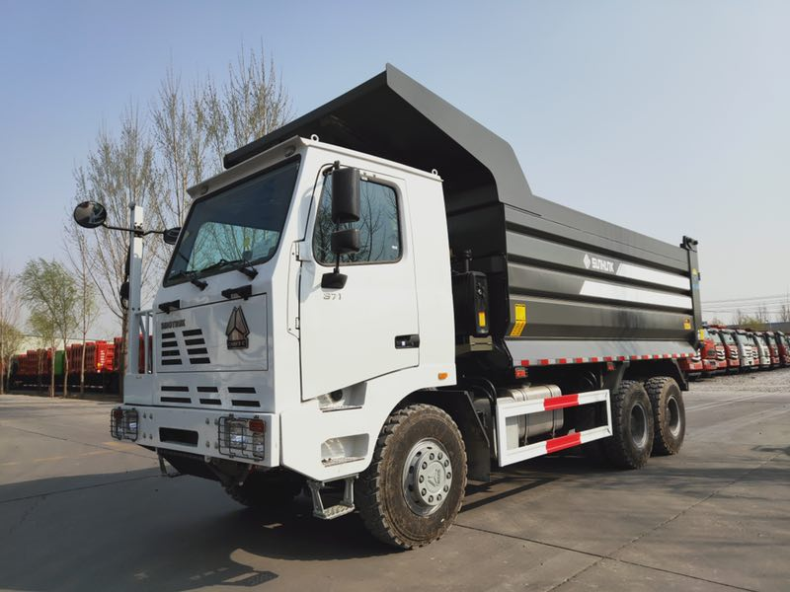

Преимущества автомобилей HOWO:
- простота и надежность конструкции.
- высокий комфорт рабочего пространства водителя
- низкие эксплуатационные затраты

Карьерный самосвал HOWO ZZ3259N384PB3, 6х4, кузов 19 м.куб.
Гарантия:
2000 моточасов.
Сроки поставки
110 дней с момента заказа.

Техническая спецификация самосвала HOWO ZZ3259N384PB3, 6х4,
Грузоподъёмность – 25 000 кг.
Грузоподъёмность технически допустимая – 29 000 кг.
Снаряженная масса – 21 000 кг.
Полная масса – 50 000 кг.
Нагрузка на переднюю ось – 9 000 кг.
Нагрузка на заднюю спаренную тележку – 32 000 кг.
Габаритные размеры – Д х Ш х В – 8 600 мм х 2 700 мм х 3 900 мм.
Максимальная скорость – 55 км.

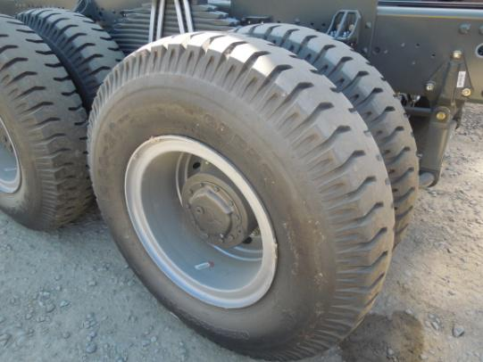
Шины
Передняя ось: 2 *12R20
Задняя тележка: 8 *12R20

Передняя ось
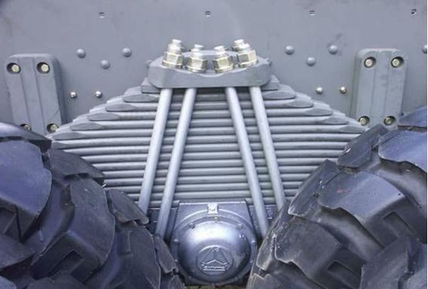
Передние параболические рессоры 9 000 кг.
Телескопические амортизаторы
Стабилизатор для передней оси.

Задняя ось
Задние параболические рессоры 32 000 кг
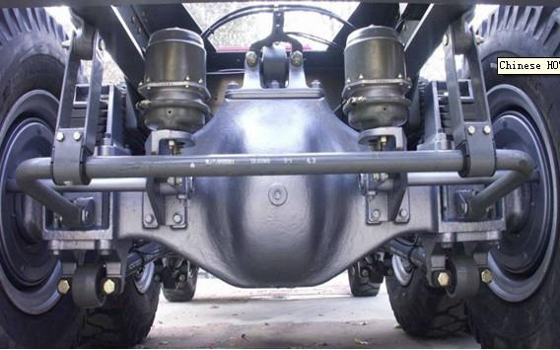
Редуктор задней оси
Блокировка дифференциала

Топливный бак
Бак стальной 300л.

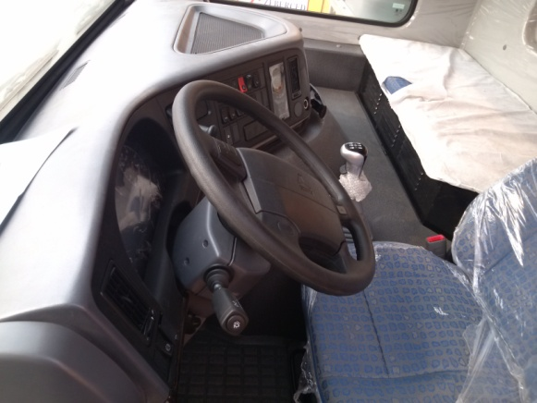
Рулевое управление
Регулируемая рулевая колонка по высоте и углу наклона
Блокировка руля

Тормозная система
Барабанные тормоза
Электронная тормозная система
A

Кабина экстерьер
Кабина – дневная.
Механическая подвеска кабины
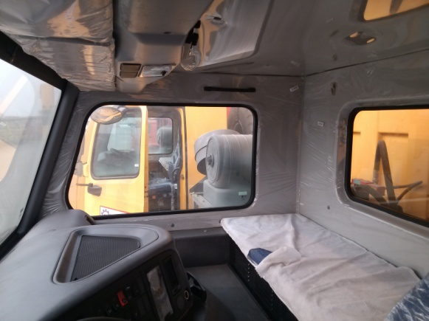
Механический подъемник кабины

Кабина интерьер
Обивка сидений высокого качества
Сидение водителя на пневматической подвеске

Панель приборов
Показатель давления в ресиверах
Тахометр
Спидометр
Датчик расхода топлива

АКБ:
АКБ – 180 Ач.

КПП
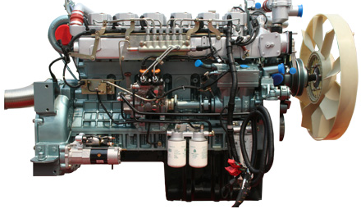
HW19710 – механическая, синхронизированная, количество скоростей 12+2.

Двигатель WD 615
Рядный 6-цилиндровый дизель с прямым впрыском, турбонаддувом и промежуточным охлаждением нагнетаемого воздуха
Марка | WD 615 «STEYR»
Тип | Рядный 6-цилиндровый дизель
Полный рабочий объем | 9 726 см3
Диаметр цилиндра/ход поршня | 126х130 мм
Максимальная мощность (ЕЕС) | (371 л.с.)
Масса двигателя сухая | 955 кг
Количество масла | 35 л
Стандарт по классификации ЕС | TIR 2

Сцепление
MFZ 430
Сухой одиночный диск с диафрагменной пружиной с серво-усилителем. Наружный диаметр 17”.

Усиленный кузов самосвального типа
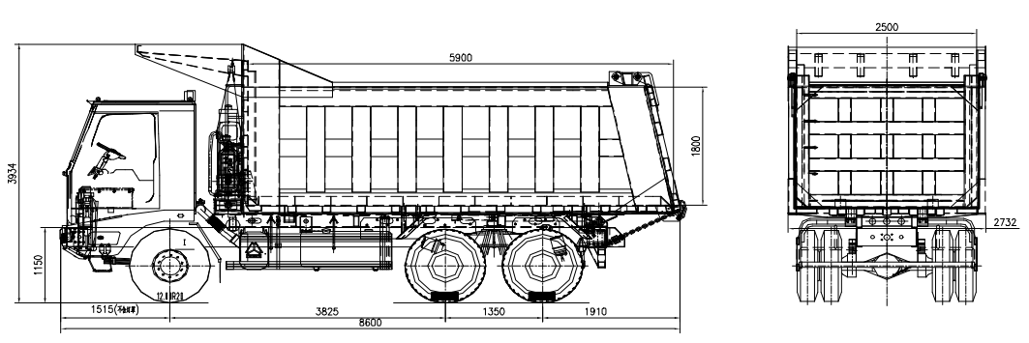
- Квадратный с подогревом
- Внутренние габариты Д х Ш х В – 5 900 мм х 2 500 мм х 1 800 мм. – 20 м.куб.
- Материал кузова высококачественная сталь, толщина дна – 12мм, толщина бортов 10 мм.
- Гидравлика HYVA.
- Управление опрокидыванием с кабины водителя.
- Металлические подкрылки для задней оси.
- Защитный козырек на всю длину кабины.
- С задним контрскосом
- Без заднего борта

